EH Bildu Nafarroa talde parlamentarioari atxikitako foru parlamentari Maiorga Ramírez Erro jaunak idatzizko galdera egin du (9-19/PES-00009). Hauxe da horri buruz Herritarrekiko eta Erakundeekiko Harremanetarako kontseilariak ematen dion informazioa:
Erresuma Batua seigarren bazkide komertzial garrantzitsuena da Nafarroarentzat. Estatu horretara egindako esportazioak 600 milioi eurokoak izatera iritsi ziren 2016an; hurrengo urtean, berriz, 550 milioira murriztu ziren. Gainea, merkataritza-balantza oso-oso aldekoa da, inportazioak 110 milioi eurokoak baino ez direlako. Argi dago 2017ko martxoaren amaiera aldean hasiziern negoziazioen bilakaerak garrantzi handia duela Nafarroarentzat. Urte horretan, Nafarroako Gobernuaren Bruselako Ordezkaritzak hilero informatu zuen negoziazioez, eta iaz, urtearen amaieran, Garapen Ekonomikorako Departamentuak “Observatorio del Brexit” izeneko micrositea sortu zuen Erresuma Batura esportatzen duten Nafarroako enpresen zalantzak argitzeko eta informatzeko, Brexitak eragindako ziurgabetasun-egoera bizi baitute une honetan. EBko Eskualdeetako Lantaldeak, berriz, jarraipen-batzorde bat eratu zuen eta Brexitak eskualdeetan izanen duen inpaktuari buruzko txosten bat egin zuen. Lantalde horretako ordezkaritza bat bisitan etorriko da (azterlan-bisitan) Nafarroara heldu den urtarrilaren 14an.
Gauzak horrela, Europako Batzordea eta Erresuma Batuaren negoziatzaileak Europar Batasunetik irteteari buruzko akordio osoaren gaineko adostasun batera iritsi ziren iragan azaroan. Akordioaren zirriborroak –585 orrialde– hainbat auzi jorratzen ditu: xedapen komunak, herritarren eskubideak, banantzeari buruzko xedapen zehatzak, barne-merkatuaren etorkizuna, finantza-likidazioa, gobernantza, arbitraje-sistema eta Ipar Irlandako, Txipreko eta Gibraltargo mugarekiko auzi zehatzak.
Lehenik eta behin azpimarratu beharra dago akordioak 2020ko abenduaren 31ra bitarteko aldi iragankor bat ezartzen duela, aintzat hartu baita Erresuma Batuaren hasierako eskaria –bi urte inguruko trantsizioaldi bat edukitzea– eta data hori EBaren epe luzeko aurrekontu indardunaren amaierarekin bat datorrela (2014tik 2020ra bitarteko finantza-esparrua). Trantsizioaldi horrek dirauen bitartean, Erresuma Batuak errespetatu egin beharko du EBren merkataritza-politika, eta Batasunaren eskumen osoari men egin beharko dio; bereziki, merkataritza-politika komunari dagokionez. Alegia, barne-merkatua ez da aldatuko. Gainera, akordioan orobat jasotzen da trantsizioaldia luzatzeko aukera. Denbora hori aski izan beharko litzateke Erresuma Batuaren eta EBren arteko merkataritza-akordio berriak negoziatzeko.
Erretiratzeko Akordioak aurreikusten duenez, EBren edo Erresuma Batuaren merkatuan trantsizioaldia bukatu aitzin legalki sartutako salgaiek bi merkatu horietan nahiz horien artean libreki zirkulatzen jarrai dezakete harik eta azken erabiltzaileengana iritsi arte, produktuak aldatu edo berriz etiketatu beharrik gabe. Halaber, Erresuma Batuaren lurraldean dauden jabetza intelektualeko tituluei emandako babesa mantenduko da (merkataritza-markak, erregistratutako irudien eta modeloen gaineko eskubideak, lorpen begetalak, eta abar). Europar Batasunak eta Erresuma Batuak orobat adostu dute EBk onetsitako adierazpen geografikoak juridikoki babestuta egonen direla Erretiratzeko Akordioaren bidez, non eta ez den beste akordiorik ixten etorkizuneko harramanaren testuinguruan adierazpen geografikoei aplikatzeko.
Halaber, Erretiratzeko Akordioak babestu egiten du EBko hiru milioi herritarrek Erresuma Batuan bizitzeko eta beren egungo jarduerei eusteko eskubidea, bai eta Erresuma Batuko milioi bat herritarrek EBko herrialdeetan beste horrenbeste egitekoa ere. Erretiratzeko Akordioak Erresuma Batuan bizi nahi duten EBko herritarrak babesten ditu, bai eta trantsizioaldia bukatzen EBko kide diren hogeita zazpi estatuetako batean bizi diren britainiarrak ere, baldin eta pertsonen zirkulazo askeari buruzko EBren legedia betetzen badute.
Baina kontuan izanda Teresa May lehen ministroa izaten ari den zailtasun handiak, zer gertatuko da baldin eta Komunen Ganberak ez badu azkenean akordioa onesten? Erretiratzeko akordiorik ez badago, ez dago trantsizioaldirik ere. Horrek esan nahi du Erresuma Batuak 2019ko martxoaren 29an utziko duela Europar Batasuna, eta egun batetik bestera jokoan jarriko direla merkataritza- eta erregulazio-arau berriak, agertoki potentzialki kaotiko batean. “Traturik gabeko” Brexita edo “amildegi-ertza” deritzona litzateke. Europako Parlamentuko diputatu laborista Richard Corbettek dioenez, Erresuma Batua EBtik erretiratzeko akordiorik ezean, ondorioak muntakoak izanen dira; izan ere, EB legez behartuta dago, MME-Munduko Merkataritza Antolakundearen arauekin bat, Erresuma Batuari kanpoko muga-zerga komuna aplikatzera, eta horrek berekin ekarriko luke berehalako muga-zergak ezartzea ondasunei: % 10ekoa ibilgailuen kasuan, % 12koa arroparen kasuan, % 21ekoa zerbezaren eta edari alkoholdunen kasuan eta % 29koa txokolatearen eta gozogintzako bestelako produktuetan.
Hau de, Erresuma Batuko Parlamentuak akordioa onetsiz gero ezer gutxi aldatuko da 2020ko abenduaren 31ra arte, eta denbora egonen da gai arantzatsuak patxadaz negoziatzeko. Aukera hori baztertuz gero, aldiz, Brexit “bortitzak” muga-zergak ezartzera, jabetza intelektuala eta adierazpen geografikoak onartzera behartzen du, eta linboan geratuko litzateke milioika egoiliarren estatusa Erresuma Batuaren barruan nahiz kanpoan. Espero dezagun agertoki kaotiko eta ziurgabetasunez bete hori ez gertatzea.

Trantsizioaldiaren osteko balizko agertokiak
Erresuma Batuaren eta EBren arteko etorkizuneko harremanerako aukeren inplikazioak aldatu egiten dira, taulan ikus daitekeen moduan. Erresuma Batuaren irteera “bortitza” ala “leuna” izan daiteke, egun dauden eredu ezberdinen arabera: EFTArekiko (Norvegia, Islandia edo Liechtenstein) akordioa edo, besterik gabe, MME-Munduko Merkataritza Antolakundearen arauak aplikatzea (baldin eta negoziazioek huts egiten badute).
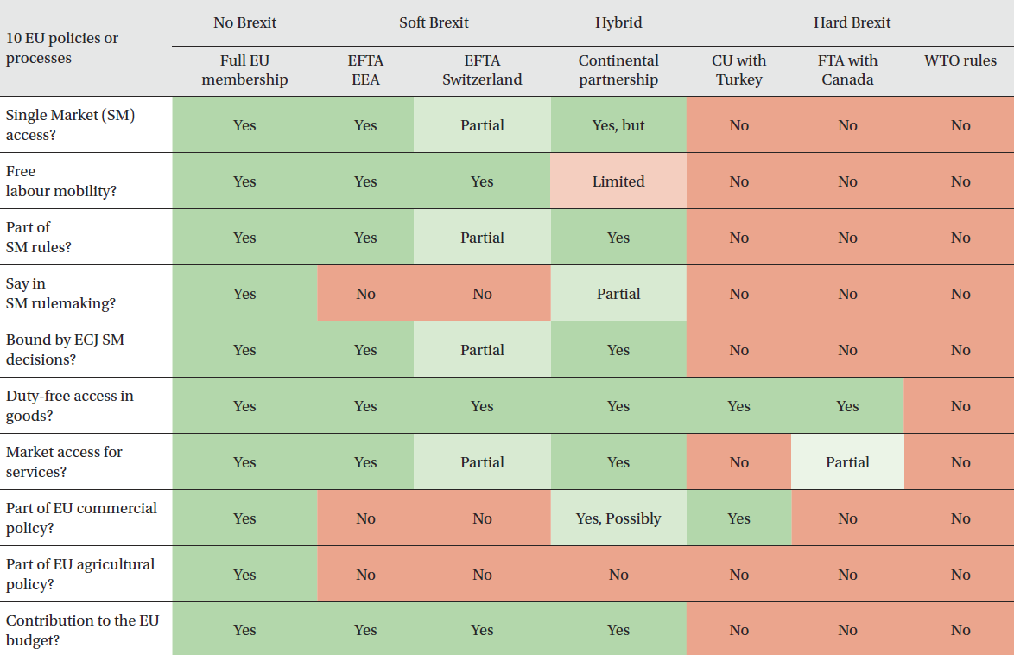
Iturria: SAPIR, André, «Beyond hard, soft and no Brexit», Bruegel, 2016ko urriaren 21a

CEPSeko ikertzaile nagusi Jacques Pelkmansek dio , Erresuma Batua EBtik erretiratzearen inpaktu ekonomikoari buruz Erresuma Batuko Ogasun Ministerioak 2016ko apirilean argitaratutako txosten batean oinarrituta, EBn egoteak areagotu egiten du, % 68tik % 85era bitarte, Europar Batasuneko estatuekiko merkataritza, MME-Munduko Merkataritza Antolakundeko kide izateak dakarren merkataritza-agertokiaren aldean. Ondorio hori beste azterlan batzuekin ere aldera daiteke, zeinetan jasota ageri baita EBn egoteak % 51tik % 104ra bitarteko ondorioak dauzkala Batasuneko beste herrialde batzuekiko merkataritzan. Pelkmansek dioenez, baldin eta eta Erresuma Batuak merkatu bakarra uzten badu, EBn egotearen onura horiek desagertu eginen dira, eta Brexit “bortitz” batek, non Erresuma Batuak MME-Munduko Merkataritza Antolakundearen arauei jarraiki salerosten baitu EBrekin, merkataritza izugarri murriztea ekarriko luke; aldiz, Brexit “erdi bortitz” batek, non Erresuma Batuak merkataritza askeko akordio bat negoziatzen baitu EBrekin, zertxobait gutxiago murriztuko luke merkataritza (bi heren). Horrek frogatzen du MME-Munduko Merkataritza Antolakundearen hipotesia dela –alegia, Erresuma Batuak merkataritza-akordiorik gabe uztea Batasuna– epe luzera eragin negatiboena leukakeen aukera. Ogasun Ministerioaren analisiak orobat dio 3,3 milioi lanpostu inguru daudela –Erresuma Batuan guztira dauden 33,8 milioi lanpostutik– EBko beste herrialde batzuetara eginiko esportazioei lotuta.
Hori guztia jakinarazten dizut, Nafarroako Parlamentuko Erregelamenduaren 194. artikuluan ezarritakoa betez.
Iruñean, 2019ko otsailaren 15ean
Herritarrekiko eta Erakundeekiko Harremanetarako kontseilaria: Ana Ollo Hualde

https://cor.europa.eu/en/news/Pages/Brexit-study_impact_regions.aspx
Argibide gehiago, http://europa.eu/rapid/press-release_MEMO-18-6422_es.htm hemen https://ec.europa.eu/commission/brexit-negotiations_en
PELKMANS, Jacques, Senior Fellow CEPS, Economic Impact of Brexit on EU27, Sectorial Consequences, IMCO workshop on Implications of Brexit, European Parliament, 28 February 2017, available here
K GOVERNMENT, HM Treasury, The long-term economic impact of EU membership and the alternatives, 18 April 2016, available here

